Caso de Prueba No. TC-04

Elaborado por: Berny Navarro

Fecha de Creación: 27/02/2026

Descripción
Validar que la descripción sea obligatoria para ingreso de datos.

Requerimiento Asociado:
RF-1.1 Registrar platillo

Precondiciones
Usuario autenticado.
Formulario abierto.

Datos de Prueba:
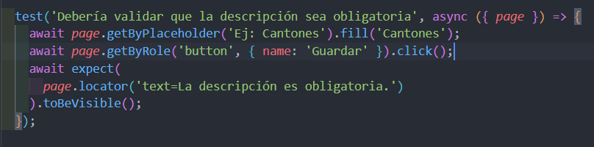

Pasos
Paso | Acción a realizar | Resultado Esperado | Comentarios
1 | Ingresar nombre válido | Aceptado
2 | Presionar Guardar sin descripción | Se ejecutan validaciones
3 | Verificar mensaje | "La descripción es obligatoria."

Resultados esperados: El sistema bloquea el registro si la descripción está vacía.
Observaciones: Campo requerido.

